Роботизированный манипулятор с удаленным управлением с контроллера

**Работа ученика школы №1532:**

Воронова Никиты Рустамовича

**Руководитель проекта:**

Кузьмин Михаил Игоревич

**Введение**

В основе разработки роботизированных устройств всегда лежит один принцип – облегчить какую-то рутинную задачу. Ярким примером этого принципа являются умные пылесосы. Они созданы с целью автоматизации и упрощения процесса уборки в доме. Эти роботы способны самостоятельно перемещаться по помещению, обнаруживать загрязнения и эффективно очищать поверхности. Такие устройства значительно снижают необходимость ручной уборки, освобождая время для более важных и интересных занятий.

Но мой проект не о роботе пылесосе. Есть вещи, которые людям сложно выполнять в каких-то местах. Обычно для таких целей создают роботов, которые могли бы в этом помочь. Роботизированный манипулятор – это один из таких роботов.

Суть манипулятора в том, чтобы в зависимости от общего положения всех своих двигателей выдавать определенную форму или позу, из которой в последствии можно выбрать необходимые действия.

**О проекте**

Проект разработан с целью обеспечить безопасное взаимодействие человека с разными объектами и в разных опасных ситуациях. Людям постоянно приходиться работать в сложных и опасных для жизни местах. Робот-манипулятор способен справиться с этой проблемой, предоставляя уникальные возможности для выполнения различных задач в опасных средах. Например, в ядерных электростанциях, где существует потенциальная угроза радиации, робот-манипулятор может осуществлять рутинные проверки, обслуживание и даже ремонт оборудования без участия человека.

В случае чрезвычайных ситуаций, таких как природные катастрофы или аварии на промышленных объектах, робот-манипулятор может быстро развернуться для поиска и спасения, а также для предотвращения дополнительных угроз. Его способность работать в сложных территориальных условиях и выполнять множество задач позволяет оптимизировать эффективность оперативных мероприятий.

В промышленности роботы-манипуляторы обеспечивают безопасность работников при обработке опасных материалов и в труднодоступных местах, где могут быть высокие температуры, ядовитые вещества или другие опасности. Это повышает производительность и снижает риск профессиональных заболеваний.

Также в медицинской сфере робот-манипулятор становится незаменимым помощником в хирургии, позволяя врачам проводить сложные операции с высокой точностью, минимизируя риски для пациента.

Манипулятор по своему строению похож на человеческую руку, с некоторыми модификациями. Подобно тому, как человек управляет своей рукой можно добиться того, как человек управляет роботом.

Рис.1 Пример робота-манипулятора

Вся система состоит из двух частей: роботизированный манипулятор и удалённый контроллер управления. Обмен данными происходит по радиоканалу с использованием модулей *NRF24L01.* Канал достаточно настроить один раз на обоих устройствах. Конечно, куда проще было бы настроить автоматический поиск свободных радиоканалов, но в таком случае есть рис попасть в чужой радиоканал, который находился в режиме ожидания. Таким образом возрастают риски того, что управление манипулятором может быть опасным или бессмысленным.

В основе идеи лежит сделать подобие роботизированного помощника, подобно тому, которого нам показали в фильме «Железный человек»

Рис.2 Пример манипулятора из фильма

Разумеется, что повторить все функции робота из фильма не получиться, но сама идея вполне реализуема.

Подробнее с файлами работы, готовым кодом и примерами использования можно ознакомиться по ссылке на репозиторий GitHub:

https://github.com/voronov-nikita/arm

**Принцип работы**

Как уже было сказано ранее, вся система состоит из ручного контроллера – перчатки и самого роботизированного манипулятора. Обе части работают на базе микроконтроллеров Arduino с различными усилителями. Рассмотрим принцип работы каждого из них по отдельности.

Перчатка – это специальный контроллер, который собирает данные о положении руки человека и отправляет соответствующие данные по радиоканалу. Данные, которыми обмениваются контроллер и манипулятор – это 3 угла отклонения (*roll, pitch, throttle*), 4 показателя от датчиков холла, положение перчатки по вертикальной оси и положение перчатки по оси вращения *yaw.* NRF модули свободно способны обмениваться большими данными в формате массивов. Таком образом для массива достаточно использовать только целые числа, не выходящие за пределы 16 битного представления числа. Следовательно, по формуле поиска общего объёма информации:

Можно получить такие параметры, где *k –* это количество информации, а *i –* размер каждого элемента этой информации.В нашем случае k – это размер массива, а i – это размер целых чисел в языке программирования C++, соответственно от 16 до 128 бит информации. Как раз размер массива умещает в себя 9 значений, необходимых для изменения движения манипулятора. А размер каждого должен умещаться в 16-битную разрядность двоичной системы счисления. Соответственно общий объем информации это 16бит * 9 = 144 бита. Скорость передачи данных у NRF24L01 в районе 0,25Мбайт/секунду. Переводя в обратные единицы, получим, что наш пакет данных дойдет и вернется за ~0,41 секунд. Разумеется, что это скорость при идеальных условиях, а в нашем мире легко получить помехи в соединении. Поэтому, с условиями погрешности, была взята скорость в диапазоне от 0 до 1 секунды. Этого всего уже достаточно, чтобы обеспечить практически бесперебойную связь на расстоянии до 2-х километров.

Для получения положения руки управляющего используется модуль гироскоп-акселерометра MPU6050 с Arduino совместимым стабилизатором.Изображение выглядит как схема, текст, Электронная техника, электроника

Для симметричных тел, вращающихся вокруг главной оси, момент импульса (L) равен произведению момента инерции тела (I0) на его угловую скорость вращения (ω0). Это выражается уравнением:

Рис.3 mpu6050

Момент инерции (I) зависит от массы и распределения массы относительно оси вращения. Вектор момента импульса (L) определяет точность работы гироскопических приборов: чем он больше, тем устойчивее и точнее функционируют эти приборы. Но при таком раскладе мало просто использовать некоторые значения, вычисляемые из этой формулы, нам необходимо сделать что-то вроде преобразователя. Используя данные гироскопа для оценки угла, легко можно найти угол отклонения (θ), интегрируя угловую скорость (ω):

Однако, данная формула подвержена ошибкам из-за *дрейфа гироскопа*, и поэтому для более точных результатов часто применяют фильтры, такие как фильтр Калмана, для коррекции данных.

Фильтр Кальмана начинает с предсказания текущего состояния системы, основываясь на предыдущих измерениях и знании о том, как система обычно изменяется. Например, если мы измеряем угловую скорость (как быстро что-то вращается), мы можем предсказать, на сколько изменится угол поворота за следующий короткий период времени. Затем фильтр Кальмана принимает новое измерение текущего состояния системы. Но измерения часто содержат шумы или ошибки. Фильтр сравнивает предсказание с фактическим измерением и определяет, насколько они различаются. Затем фильтр учитывает, насколько ему можно доверять предсказанию и насколько измерение подвержено шумам. На основе этих сравнений фильтр корректирует предсказание, чтобы получить более точное состояние системы. Важно отметить, что фильтр Кальмана учитывает как измерения, так и динамические свойства системы. Он стремится минимизировать ошибки оценки состояния, учитывая неопределенность в данных и модели системы. Это позволяет ему быть эффективным инструментом для оценки состояния в реальном времени в различных областях, таких как навигация, управление роботами и другие приложения.

Для отслеживания режимов работы и изменении каких-то прочих параметров используются цифровые датчики холла, расположенные в районе 4-х пальцев. Всего из 4-х датчиков формируются специальные команды для перчатки. Для активации датчика необходимо поднести выбранный датчик к большому пальцу руки, именно там располагается магнит для активации датчика. К примеру, если замкнуть перчатку на указательный и большой палец, то данные для манипулятора перестанут передаваться, манипулятор застынет на одном месте, а человек сможет передохнуть. Если замкнуть средний и большой пальцы, то можно вызвать команду закрытия или открытия руки манипулятора. Это должно облегчить понимание структуры и процедуры открытия и закрытия манипулятора. Если же замкнуть безымянный и большой палец, то можно подать команду манипулятору «Вернуться в начальное положение». Это облегчит процесс выключения робота и подготовку к транспортировке. Если замкнуть большой палец и мизинец, то можно вызвать работу, заранее записанного алгоритма действий. Это делает манипулятор более автономным и независимым от пилота. При повторном замыкании автоматический алгоритм просто приостановит работу.

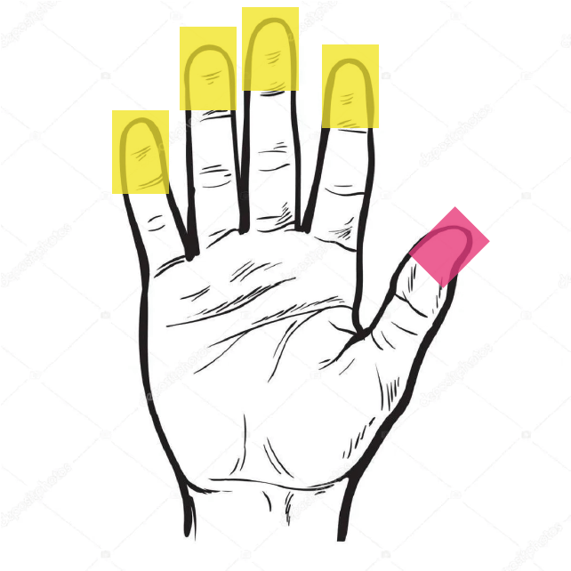

Рис.4 Абстрактное представление расположение датчиков и магнита в перчатке

Схема перчатки довольна простая, но со своими особенностями. Так как устройство должно быть автономным, необходимо предусмотреть возможность питать микроконтроллер от аккумулятора. Но важно помнить, что и аккумулятор нужно периодически заряжать. Для этого момента был взят специальный разъем для одновременной зарядки аккумулятора и питании микроконтроллера Arduino. Таким образом заржать перчатку можно от обычной зарядки для телефона. Перчатка способна работать от аккумулятора без перерыва на протяжении около 6 часов. Все дело в том, что сама Arduino требует не так много питания и несмотря на то, что у нее присутствуют тяжелые 5V датчики, требующие постоянного питания, это не мешает перчатке работать в экономном режиме. Это делает конструкцию меньше и проще в разработке, однако это усложняет логические цепочки при программировании контроллера.

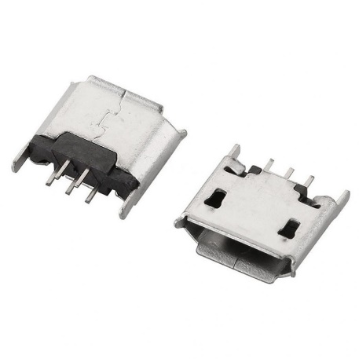

Рис. 5 Разъем питания microusb

В создании самого манипулятора гораздо больше мелких деталей, про которые важно помнить, уметь применять и исследовать зависимости и закономерности. К примеру, приходиться постоянно вычислять новые параметры для угла отклонения каждой отдельной части манипулятора. В самой конструкции манипулятора полно компонентов, требующих постоянную работу с относительно высоким напряжением (от 12V до 35V). Одним из таких компонентов является шаговый двигатель Nema17.

*Nema 17* – это шаговый двигатель, который часто используется в системах управления роботами, манипуляторами, 3Д принтерах, ЧПУ станках и д.р. Благодаря своим характеристикам.

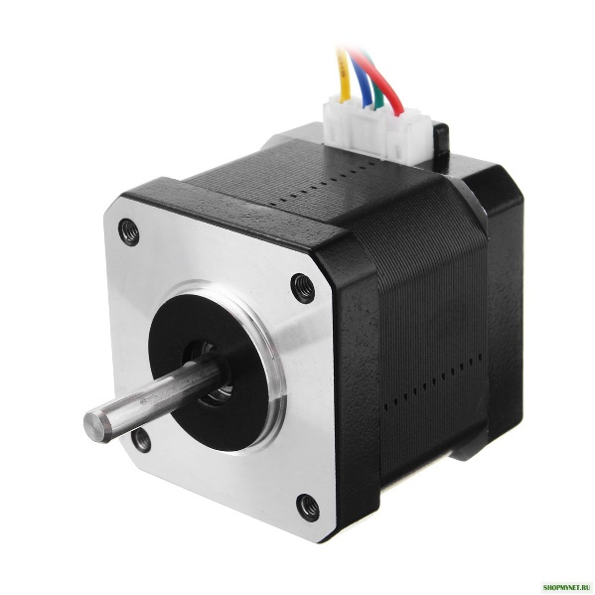

Рис. 6 Внешний вид двигателя Nema17

Шаговый двигатель Nema 17 обладает довольно высокой точностью. Они предоставляют высокую точность позиционирования, что важно для точного управления манипулятором. Так же ими довольно легко управлять. Разные модели двигателя Nema 17 представляют разные размеры, но те, что использовались при создании манипулятора обладают относительно малыми размерами. Стоит сказать, что изначально планировалось использовать коллекторные или бесколлекторный двигатель. Однако после более тщательного изучения характеристик было принято решение заменить их на шаговые. Все дело в том, что бесколлекторный двигатели используют достаточную модель вращения, однако отследить количество вращений без дополнительных устройств не получиться. Была идея использовать систему с магнитами, но скорость этих двигателей не позволяет точно отследить каждый оборот. В случае с коллекторными двигателями все еще хуже. Так как они не используют дополнительный сигнальный контакт для управления скоростью приходилось использовать ШИМ сигнал для регулирования оборотов.

Рис. 7 Пример вывода ШИМ сигнала с разными частотами

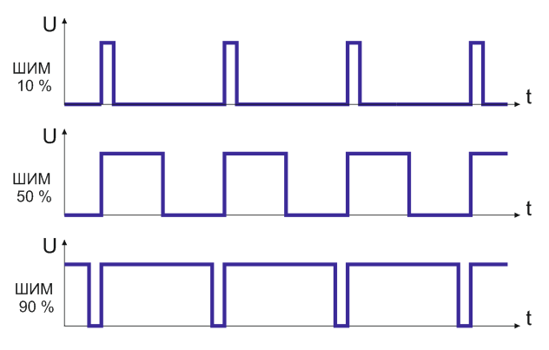

Используя широтно-импульсную модуляцию, мы сталкиваемся со множеством проблем. К примеру, она могут создавать электромагнитные помехи, что может вызывать внешние воздействия на соседние системы и приводить к появлению шумов в сигнале. Применение ШИМ может потреблять больше энергии по сравнению с аналоговыми методами управления, так как в процессе модуляции генерируется высокочастотный сигнал, что требует дополнительной энергии. Использование ШИМ требует высокой стабильности и точности в управляющих схемах. Отклонения могут привести к неправильной модуляции, что в свою очередь может вызвать искажение сигнала.

Для управления шаговыми двигателями необходимо использовать отдельные сигналы на обмотки для создания шагового движения. Это обеспечивает точное управление позиционированием и обеспечивает возможность простой реализации движения манипулятора в заданных угловых координатах. Таким же образом можно отслеживать количество пройденных оборотов двигателя для подсчета новой позиции. Это может в дальнейшем помочь при выставлении начальной позиции и сохранении позиций в энергонезависимой памяти устройства.

Для управления лучше всего использовать микроконтроллер Arduino. Использование Arduino в проекте манипулятора обеспечивает простоту в разработке и программировании. Arduino предоставляет удобный программный интерфейс, что делает процесс создания и управления манипулятором более доступным и гибким.

Разумеется, что просто так управлять подобным устройством не получиться. Необходимые контролеры для шаговых двигателей используют большое напряжения, а в этой конструкции еще и к каждому приходиться подводить собственное питание, чтобы не получить какие-нибудь сетевые ошибки. Поэтому использование специальной платы расширения выглядит не очень плохой идеей.

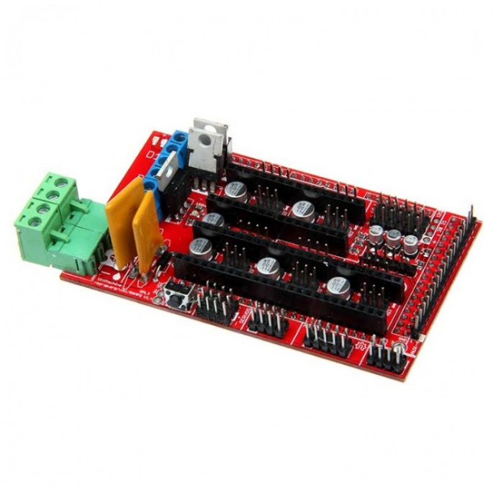

Рис. 8 Плата расширения для управления шаговыми двигателями

Схема обмена данными в манипуляторе схожа с той, что представлена в перчатке. Однако здесь важно понимать, что в отличие от перчатки, манипулятор должен принимать сигнал и обрабатывать его на своей стороне. Здесь используется тот же радио модуль обмена данными NRF24L01. Канал передачи данных используется тот же, что и на перчатке. Только в таком случае получиться стабильно обмениваться данными на больших расстояниях, вплоть до 2-х километров без усилителя.